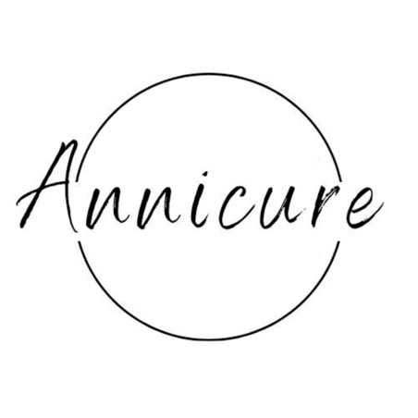
Bedankt voor uw komst naar Praktijk Annicure voor een behandeling laserontharing. U heeft gekozen voor een praktijk waar een gecertificeerde laserontharingsspecialist voor u klaar staat. Er wordt gewerkt met professioneel apparatuur, de Elits Epil 808 Diode Laser is effectief, veilig en nauwkeurig. Met de tot -5 graden gekoelde laserkop is de behandeling zo aangenaam mogelijk.

BEHANDELVOORWAARDEN
De door u gewenste behandeling gebeurt door middel van licht. De pigmentstof melanine, dat zich in het merg van de haar bevindt, absorbeert het licht. Tijdens de absorptie wordt het licht omgezet in warmte. Deze warmteontwikkeling wordt naar het haarzakje geleid. Het haarzakje wordt hierdoor vernietigd en kan geen nieuwe haar meer produceren. Het aantal benodigde behandelingen is afhankelijk van de dichtheid en de plaats van de ongewenste haargroei. Normaliter zijn er rond de 8 behandelingen nodig voor het gewenste resultaat.
Van de zichtbare haren bevinden zich niet alle haren in de actieve groeifase. Dit is de fase waarin een haar vernietigd kan worden. Per behandeling wordt met de Elits Epil tussen de
60 en 90% van de haren in de juiste groeifase vernietigd. Het aantal sessies is per individu
afhankelijk en wordt gedurende het behandeltraject bepaald.
Hoe lichter de huid en donkerder de haar, hoe sneller het gewenste resultaat behaald zal
worden. Bij dunnere en wat lichtere haren zullen meerdere behandelingen nodig zijn.
Wanneer ongewenste haren regelmatig geharst c.q. geëpileerd zijn, is het mogelijk dat er meer behandelingen nodig zijn.
U ondergaat een cosmetische behandeling waarop geen garanties kunnen worden gegeven.
Veranderingen in de hormoonhuishouding, welke veroorzaakt kunnen worden door adolescentieperiode, menopauze, zwangerschap, bepaalde medicatie of ziektebeeld kunnen
ertoe leiden dat slapende haarfollikels aan worden gezet tot het produceren van haar.
Mogelijk zijn er bijwerkingen, waaronder: lokale pijn, roodheid van de huid (erytheem), zwelling (oedeem), schade aan de natuurlijke huidtextuur (korst, blaar, brandwond), verandering van pigmentatie (hyper- of hypopigmentatie) en littekens. Hoewel deze effecten zeldzaam zijn en naar verwachting tijdelijk zijn, melden we ze allemaal zodat u op de hoogte bent.

VOOR DE BEHANDELING
Zes weken voor de aanvang en tijdens de behandelingsperiode mag u de haren NIET door middel van harsen, waxen of epileren verwijderen. U verwijdert dan de haren in de juiste groeifase waardoor er extra behandelingen nodig zullen zijn. Overtollige haren mogen alleen middels knippen of scheren verwijderd worden.
Voor de behandeling mag het te behandelen gebied niet blootgesteld worden aan de zon of
zonnebank voor minimaal een week. Ook het gebruik van een selftanner wordt sterk afgeraden. Wij verzoeken u het te behandelen gebied 24 tot 48 uur voor de behandeling zorgvuldig te scheren. Het voorkomt onnodige huidirritatie en zal de effectiviteit verhogen.
Wij verzoeken u ons op de hoogte te stellen van veranderingen in medicijngebruik en/of
ziektebeelden. In geval van medicijngebruik verzoeken wij u de bijsluiter mee te nemen.
Wij verzoeken u makkelijke kleding aan te trekken op de dag van de behandeling.
Gebruik bij voorkeur voorafgaand aan de behandeling geen lotion, crème of deodorant op de te behandelen gebieden.
NA DE BEHANDELING
Na de behandeling kan er enige roodheid (erytheem) ontstaan. Deze roodheid verdwijnt meestal na 1 á 2 uur maar kan in sommige gevallen 2 dagen tot 1 week aanhouden. Tevens is er een zeer geringe kans op blaasjes of pigmentverlies. De kans op deze tijdelijke bijverschijnselen wordt groter naarmate de huid donkerder is.

Na iedere behandeling dienen de volgende punten in acht te worden genomen:
- Niet baden in te warm water of naar de sauna tot 24 uur na de behandeling.
- Geen direct zonlicht of bruining gedurende tenminste een week na de behandeling op de behandelde gebieden.
- Maak enkele malen per dag gebruik van een zonnebrandcrème SPF30 of hoger op de
behandelde gebieden die toch gedurende de dag in de zon komen, zoals het gezicht of de handen.
- Vermijd huidirritatie van de behandelde gebieden, vermijd krabben of scrubben van de huid.
- Gebruik gedurende de dag van de behandeling geen deodorant of andere
huidverzorgingsproducten op de behandelde gebieden die irritatie kunnen veroorzaken.

Afspraken die niet kunnen worden nagekomen dienen uiterlijk tot 24 uur van tevoren te worden afgezegd.
Wij zijn genoodzaakt de afspraak voor 50% bij u in rekening te brengen als er niet aan deze
voorwaarde wordt voldaan.

Heeft u nog vragen, stuur dan een mail naar info@annicure.nl.

Anneke Pietersen
Annicure

